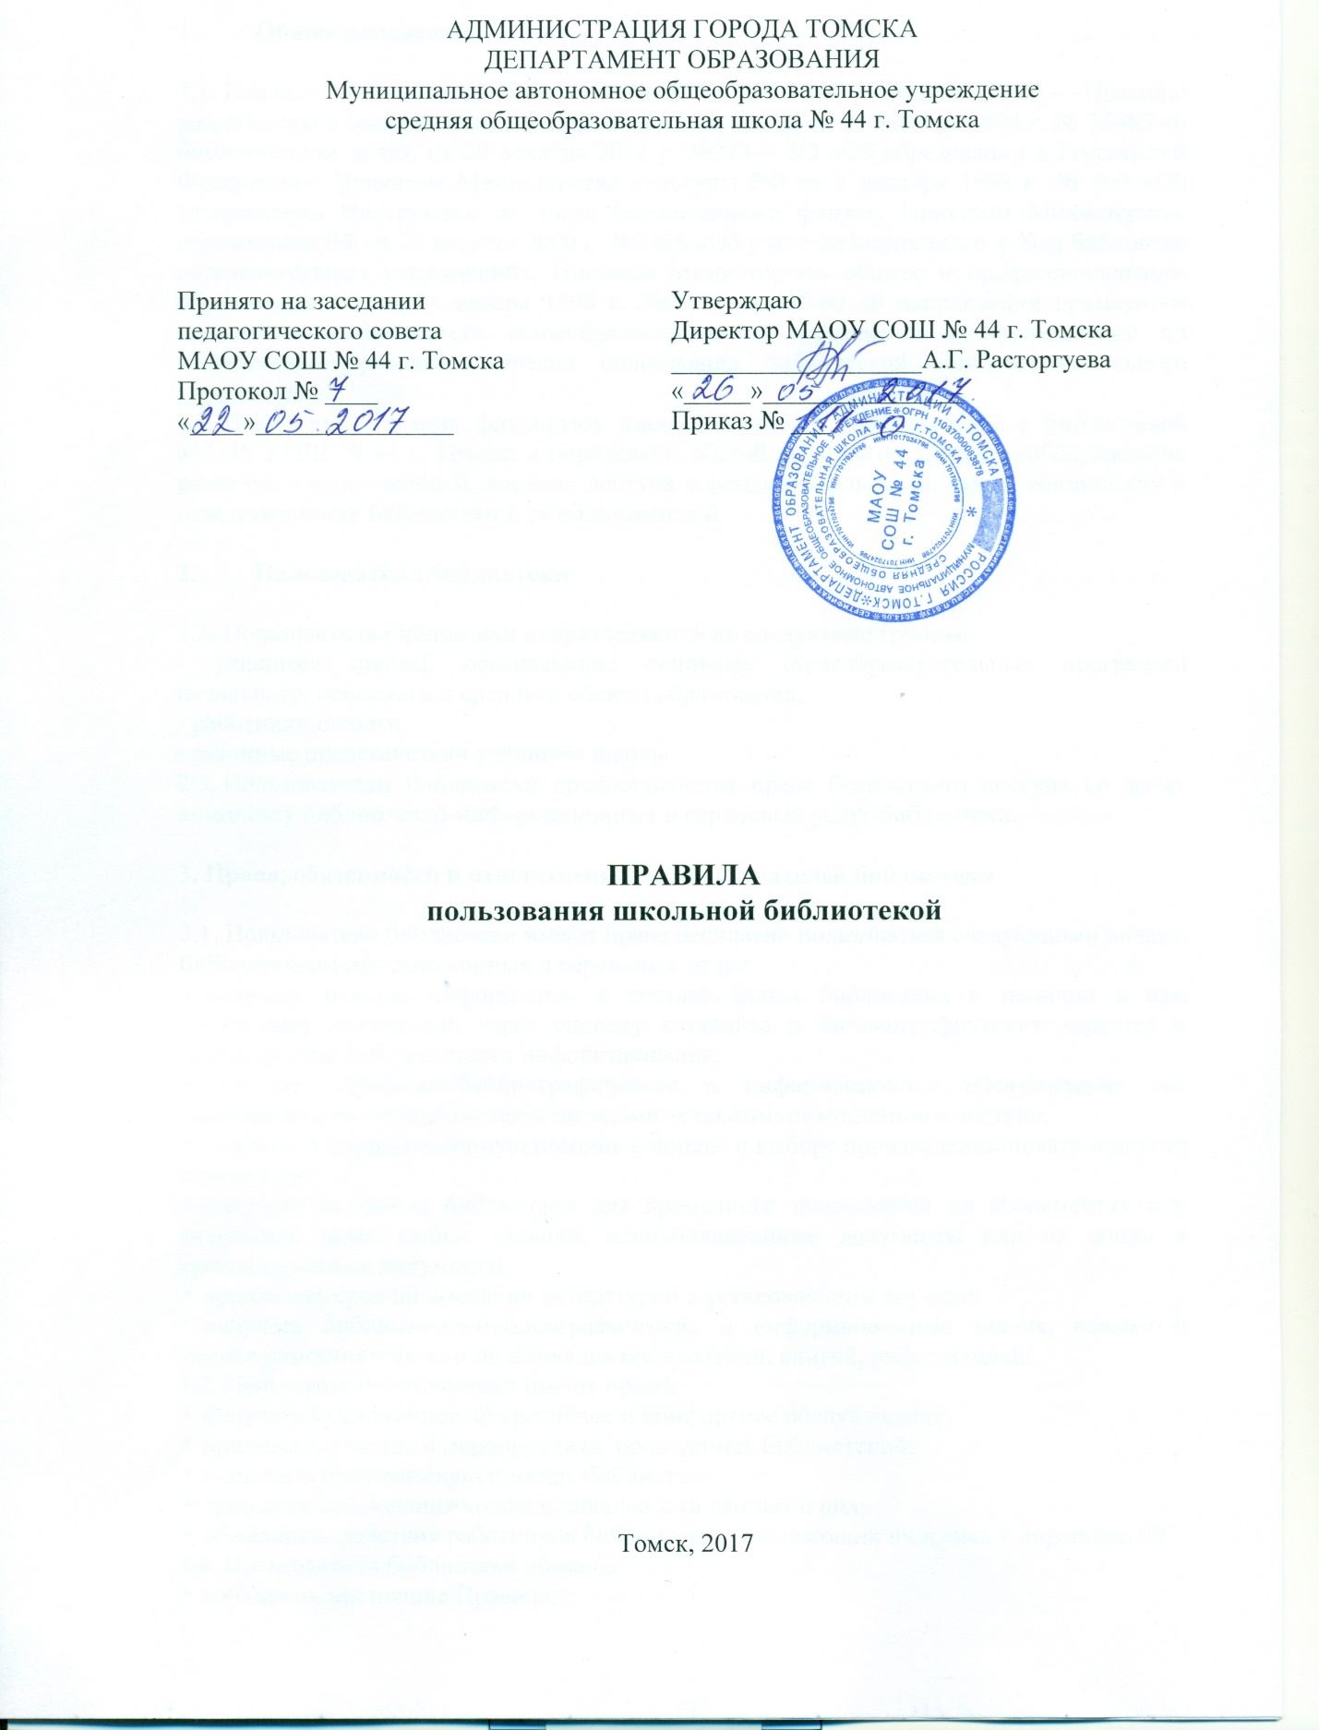

1. Общие положения

Правила пользования библиотекой МАОУ СОШ № 44 г. Томска (далее — Правила) разработаны в соответствии с федеральными законами от 29 декабря 1994 г. № 78-ФЗ «0 библиотечном деле», от 29 декабря 2012 г. №273 – ФЗ «Об образовании в Российской Федерации», Приказом Министерства культуры РФ от 2 декабря 1998 г. № 590 «Об утверждении Инструкции об учете библиотечного фонда», Приказом Министерства образования РФ от 24 августа 2000 г. №2488 «Об учете библиотечного фонда библиотек образовательных учреждений», Письмом Министерства общего и профессионального образования РФ от 14 января 1998 г. №06-51-2ин/27-06 «0 направлении примерного положения о библиотеке общеобразовательного учреждения и рекомендаций по составлению примерных правил пользования библиотекой общеобразовательного учреждения».
Настоящие Правила фиксируют взаимоотношения пользователей с библиотекой МАОУ СОШ № 44 г. Томска и определяют общий порядок организации обслуживания различных пользователей, порядок доступа к фондам библиотеки, права, обязанности и ответственность библиотеки и ее пользователей.

2. Пользователи библиотеки

2.2. Пользователи библиотеки подразделяются на следующие группы:
- учащиеся школы, осваивающие основные общеобразовательные программы начального, основного и среднего общего образования;
- работники школы;
- законные представители учащихся школы.
Пользователям библиотеки предоставляется право бесплатного доступа ко всему комплексу библиотечно-информационных и сервисных услуг библиотеки.

3. Права, обязанности и ответственность пользователей библиотеки

3.1. Пользователи библиотеки имеют право бесплатно пользоваться следующими видами библиотечно-информационных и сервисных услуг:
получать полную информацию о составе фонда библиотеки и наличии в нем конкретных документов через систему каталогов и библиографических картотек и другие формы библиотечного информирования;
получать справочно-библиографическое и информационное обслуживание как традиционными методами, так и методами телекоммуникационного доступа;
получать консультационную помощь в поиске и выборе произведений печати и других документов;
получать из фонда библиотеки для временного пользования на абонементах и в читальных залах любые издания, неопубликованные документы или их копии и аудиовизуальные документы;
продлевать срок пользования литературой в установленном порядке;
получать библиотечно-библиографические и информационные знания, навыки и умения самостоятельного пользования библиотекой, книгой, информацией;
Пользователи библиотеки имеют право:
получать качественное, оперативное и комфортное обслуживание;
принимать участие в мероприятиях, проводимых библиотекой;
оказывать практическую помощь библиотеке;
требовать соблюдения конфиденциальности данных о них;
обжаловать действия работников библиотеки, ущемляющих их права, у директора 00.
З.4. Пользователи библиотеки обязаны:
соблюдать настоящие Правила;
бережно относиться к фондам библиотеки (не делать в них пометок, подчеркиваний, не вырывать, не загибать страниц и т.д.), ее имуществу и оборудованию;
возвращать в библиотеку книги и другие документы в строго установленные сроки;
не выносить книги и другие документы из помещения библиотеки, если они не записаны в читательском формуляре;
пользоваться ценными и единственными экземплярами книг, справочными изданиями, книгами, полученными по межбиблиотечному абонементу, только в помещении библиотеки;
при получении печатных изданий и других документов из библиотечного фонда тщательно просмотреть их в библиотеке и в случае обнаружения каких-либо дефектов сообщить об этом работнику библиотеки, который сделает на них соответствующую пометку, в противном случае ответственность за порчу книг несет пользователь, пользовавшийся изданием последним;
сдавать ежегодно в срок до 1 июня в библиотеку всю литературу, взятую в истекшем учебном году. Исключение составляют документы, необходимые пользователю для прохождения итоговой аттестации или для разработки образовательных программ, учебно-дидактического и иного материала в рамках реализуемых образовательных программ и планов работы;
расписываться в читательском формуляре за каждое полученное в библиотеке издание (кроме учащихся 1-4-х классов);
не нарушать порядок расстановки литературы в фонде открытого доступа;
не вынимать карточек из каталогов и картотек;
ежегодно в начале учебного года проходить перерегистрацию;
соблюдать в библиотеке тишину и порядок;
не вносить большие портфели и сумки в помещение библиотеки, не ходить по библиотеке с сумками и портфелями;
не входить в библиотеку в верхней одежде и головных уборах, не пользоваться в библиотеке мобильными телефонами.
Пользователи библиотеки при выбытии из школы обязаны вернуть в библиотеку числящиеся за ними издания и другие документы.
При утрате и неумышленной порче изданий и других материалов из фонда библиотеки пользователи обязаны заменить их такими же либо копиями или изданиями, признанными работниками библиотеки равноценными.
При нарушении сроков пользования книгами и другими документами без уважительных причин пользователи лишаются права пользования библиотекой.
3.10. Пользователи библиотеки, нарушившие настоящие Правила и причинившие библиотеке ущерб, компенсируют его в размере, установленном настоящими Правилами, а также несут иную
ответственность в случаях, предусмотренных действующим законодательством.

4. Права, обязанности и ответственность работников библиотеки

4.1. Работники библиотеки имеют право:
определять условия и порядок использования фондов;
устанавливать сроки пользования литературой и другими документами;
распределять учебно-методическую литературу между классами;
не продлевать срок пользования ранее взятыми на короткий срок документами, если на них есть неудовлетворенный спрос со стороны других пользователей;
контролировать работу пользователей с электронными ресурсами в целях соблюдения законодательства РФ об авторских правах и исключения несанкционированного использования ресурсов Интернет;
определять виды и размеры компенсации ущерба, нанесенного пользователями библиотеке в соответствии с настоящими Правилами;
лишать пользователей права пользования библиотекой в соответствии с настоящими Правилами;
4.2. Работники библиотеки обязаны:
обеспечить доступ пользователей к библиотечным фондам и выдачу во временное пользование литературы и иных материалов в соответствии с настоящими Правилами;
обеспечить оперативное и качественное обслуживание читателей с учетом их запросов и потребностей;
своевременно информировать пользователей всех категорий о всех видах ресурсов и услуг, предоставляемых библиотекой;
предоставлять в пользование каталоги, картотеки, осуществлять другие формы библиотечного информирования;
изучать потребности пользователей в образовательной информации;
формировать фонд документов в соответствии с потребностями образовательной деятельности школы и обеспечивать его сохранность;
вести консультационную работу, оказывать помощь в поиске и выборе необходимых изданий;
проводить консультации по основам библиотечно-библиографических и информационных знаний;
вести устную и наглядную массово-информационную работу; организовывать выставки литературы, библиографические обзоры, дни информации, литературные вечера, игры, праздники и другие мероприятия;
совершенствовать работу с пользователями путем внедрения информационно-коммуникационных технологий;
систематически следить за своевременным возвращением в библиотеку выданных произведений печати;
проводить в начале учебного года ежегодную перерегистрацию пользователей;
обеспечить сохранность и рациональное использование библиотечных фондов, создать необходимые условия для их хранения;
проводить мелкий ремонт и своевременный переплет книг, привлекая к этой работе библиотечный актив;
способствовать формированию библиотеки как информационного ресурсного центра;
создавать и поддерживать комфортные условия для работы пользователей;
обеспечить режим работы в соответствии с режимом работы школы.
4.3. Работники библиотеки несут ответственность за нарушения требований настоящих Правил в соответствии с действующим законодательством, уставом и иными локальными нормативными актами школы.

5. Порядок пользования библиотекой

5.1. Запись пользователей в библиотеку проводится на абонементе:
- учащихся и воспитанников по списку класса (группы) в индивидуальном порядке;
- работников на основании штатного расписания в индивидуальном порядке;
- законных представителей учащихся (воспитанников) и сторонних физических лиц в индивидуальном порядке.
На каждого пользователя заполняется читательский формуляр установленного образца как документ, дающий право пользоваться библиотекой.
При записи читатели обязаны ознакомиться с правилами пользования библиотекой и подтвердить обязательство об их выполнении своей подписью на читательском формуляре (за учащихся 1-х классов и воспитанников дошкольных групп расписываются их законные представители).
Читательский и книжный формуляры являются документами, удостоверяющими факт и дату выдачи пользователю библиотеки печатных и других источников информации и их возвращения в библиотеку.

6. Порядок пользования абонементом

Срок пользования литературой и количество выдаваемых изданий на абонементе определяется дифференцированно педагогом-библиотекарем и утверждается директором. Срок пользования может быть продлен, если на издание нет спроса со стороны других пользователей. Не подлежат выдаче на дом редкие, ценные и справочные издания, литература, полученная по межбиблиотечному абонементу (МБА).
Читатели (за исключением воспитанников и учащихся 1-х классов) расписываются в читательском формуляре за каждый экземпляр изданий; возвращение издания фиксируется подписью библиотекаря.
Пользователи имеют право получить на дом из многотомных изданий не более двух документов одновременно.

7. Порядок пользования читальным залом

Литература, предназначенная для использования в читальном зале, на дом не выдается.
Энциклопедии, справочные издания, редкие и ценные книги, издания, полученные по межбиблиотечному абонементу, выдаются только в читальном зале.
Число произведений печати и других документов, выдаваемых в читальном зале не ограничивается.

8. Максимальные сроки пользования документами

8.1. Максимальные сроки пользования документами библиотеки:
- учебники, учебные пособия – один учебный год;
- научно-популярная, познавательная, художественная литература – 14 дней;
- периодические издания, издания повышенного спроса - 7 дней;
8.2. Пользователи могут продлить срок пользования документами, если на них отсутствует спрос со стороны других пользователей.

9. Порядок работы с компьютером, расположенным в библиотеке

9.1. Работа с компьютером участников образовательного процесса производится в присутствии сотрудника библиотеки.
9.2. Разрешается работа за одним персональным компьютером не более двух человек одновременно.
9.3. Работа с компьютером производится согласно утверждённым санитарно-гигиеническим требованиям.

